Матчи тринадцатого тура окружного турнира по волейболу прошли в Краснопахорском
27.03.2017
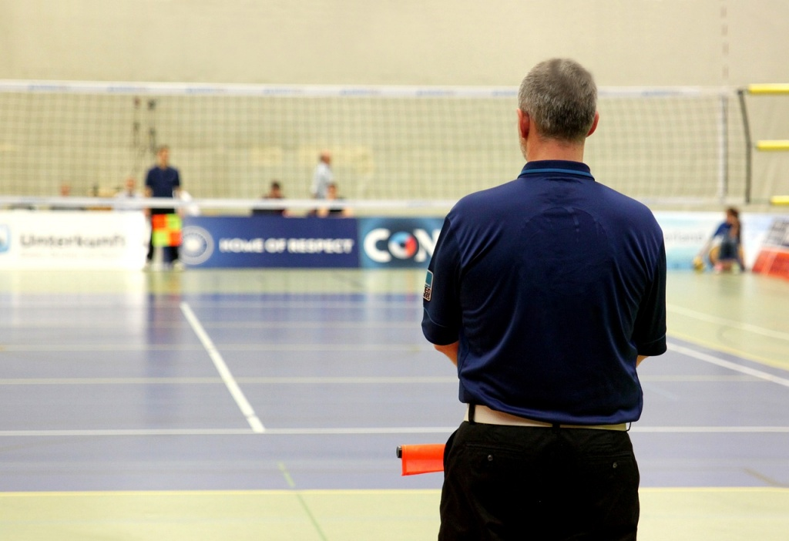

Матчи тринадцатого тура окружного турнира по волейболу прошли в Краснопахорском. Фото pixabay.com
Соревнования по волейболу тринадцатого тура окружного турнира состоялись 26 марта в спортивном комплексе (СК) «Красная Пахра» поселения Краснопахорсокое.
В стенах комплекса встретились шесть мужских волейбольных команд Троицкого и Новомосковского административных округов (ТиНАО). Об этом рассказал главный судья соревнований, заместитель директора СК «Красная Пахра» Игорь Белослюдов.
– В тринадцатом туре сыграли команды поселений Щаповское, Кокошкино, Краснопахорское, Десеновское, Внуковское и Сосенское, – сообщил Игорь Белослюдов.
По итогам соревнований, команды «Щапово» – «Кокошкино» сыграли со счетом 3:1 в пользу «Щапово», «Красная Пахра» – «Ватутинки» 3:0, «Внуково» – «Сосенки» (Комгаз) 3:1.

Адрес страницы: http://tinao.mos.ru/presscenter/news/detail/5380838.html
Префектура Троицкого и Новомосковского административных округов города Москвы

